НДОУ «Детский сад № 203 ОАО «РЖД»

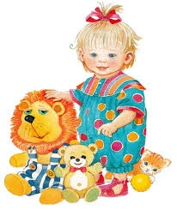

Игры и игрушки для развития мелкой моторики детей дошкольного возраста»

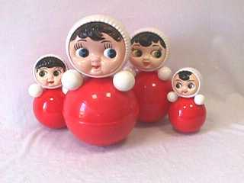
- Неваляшки.
Цель: развитие зрительного, слухового восприятия, развитие познавательных способностей.
- Кукла.
Цель: умение показывать части тела, части лица, формирование игровой деятельности.
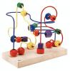
- Твизлеры.
Цель: развитие мелкой моторики, развитие наглядно-образного мышления, формирование игровой деятельности, развитие сенсорного восприятия.
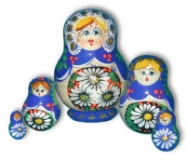
- Матрешка (двусоставная).
Цель: развитие моторики, формирование соотносящих действий, развитие сенсорного восприятия.
- Мяч (диаметр не менее 20 см).
Цель: развитие моторики, координации движений, ловкости, игровой деятельности.
- Набор для игры с песком.
Цель: развитие наглядно-образного мышления, развитие мелкой моторики, представлений об окружающем мире, формирование сенсорных эталонов величины, формы, формирование пространственного ориентирования, сенсомоторной координации, тактильной чувствительности.
- Пирамиды (большая (6 разноцветных колец) и маленькая (4 кольца одного цвета).
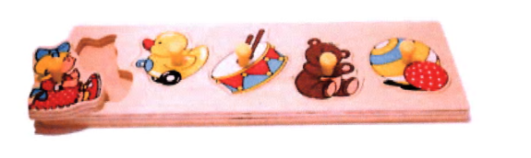
Цель: развитие моторики, понимание значений слов «большой», «маленький», формирование соотносящих действий, формирование сенсорных эталонов цвета, величины и формы.
- Рамки и вкладыши (маленькие деревянные доски содержат по 5 вкладышей, объединенных общей темой: «детеныши», «игрушки», «ферма» или «фрукты»).
Цель: развитие активного словаря, представлений о предметах и явлениях окружающего мира, наглядно-действенного мышления, формирование сенсорных эталонов цвета, величины и формы.

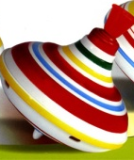
- Юла.
Цель: моторное развитие, развитие исследовательского интереса.

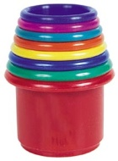
- «Шесть баночек»
(6 баночек разного цвета и величины,
которые вкладываются друг в друга).
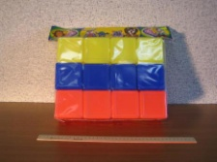
Цель: развитие мелкой моторики, формирование соотносящих действий, формирование сенсорных эталонов величины, формы и цвета.
- Пластилин, паста для лепки.
Цель: развитие наглядно-образного мышления, развитие мелкой моторики, представлений об окружающем мире, развитие изобразительной деятельности, формирование сенсорных эталонов цвета, величины, формы, формирование пространственного ориентирования, сенсомоторной координации, тактильной чувствительности.
- Набор строительных кубиков.
Цель: развитие зрительно-моторной координации, развитие мелкой моторики, развитие свободного творчества и мышления.
- Музыкальные игрушки (барабан, металлофон).
Цель: развитие слухового восприятия, зрительно-моторной координации.
- Игрушки-каталки на колёсиках с длинной ручкой.
Цель: развитие координации движений.
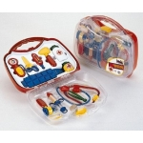
- Наборы для ролевой игры («Инструменты», «Доктор», «Кухня», «Парикмахерская» и др.).
Цель: развитие моторики, воображения, формирование представлений об окружающем мире, развитие игровой деятельности.
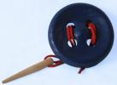
- Шнуровка.
Цель: развитие мелкой моторики, формирование навыка шнуровки.

Уважаемые родители!

Организуя игру ребенка и становясь ее участником, помните следующие правила:

Приучать детей хранить игровые предметы аккуратно в специально отведенном месте.

Поощрять детей за успехи в игре – словом, похвалой, оценкой, баллами, призами и т.д.

Вводить в игру предметы – заместители (нитки, катушки, спичечные коробки и др.).

Учить детей играть с новыми игрушками, самим включаться в игру.

Не создавать обилие игрушек в игровом уголке, лучше иметь разнообразные по виду игрушки (лото, шашки, мозаики и др.).

Убирать периодически игрушки и выставлять их.

Использовать бытовые ситуации, как сюжет для игры (стирка, уборка и др.)

